PEMERINTAH DAERAH KABUPATEN SUMEDANG **DINAS LINGKUNGAN HIDUP DAN KEHUTANAN** Jl. Parigi Lama No. 13 SUMEDANG 45323



Telp. (0261) 2201204  Fax. (0261) 2138591

website: [www.dlhk.sumedangkab.go.id ](http://www.dlhk.sumedangkab.go.id/) [e-mail:dlhk.sumedangkab@gmail.com](mailto:dlhk.sumedangkab@gmail.com)

Sumedang, 25 Desember 2021

|  |  |  |
| --- | --- | --- |
| Nomor | : |  |
| Sifat | : | Biasa |
| Lampiran | : | - |
| Hal | : | Permohonan pembuatan E-mail  domain sumedangkab.go.id |

Kepada

Yth. Kepala Dinas Komunikasi dan Informatika

Persandian dan Statistik

Kabupaten Sumedang di

**SUMEDANG**

Dipermaklumkan dengan hormat, bahwa dalam rangka Transformasi Digital menuju Sumedang *Happy Digital Region* dengan ini kami Dinas/Kecamatan ……………memohon untuk dibuatkan email dengan domain sumedangkab.go.id demi terciptanya peningkatan keamanan informasi untuk komunikasi antar SKPD.

Kami mengajukan saran untuk alamat email dimaksud yaitu :

|  |  |  |  |
| --- | --- | --- | --- |
| No | Nama | NIP | Email |
| 1 | …………….. | ………………. | ………@sumedangkab.go.id |
| 2 | …………….. | ………………. | ………@sumedangkab.go.id |
| 3 | …………….. | ………………. | ………@sumedangkab.go.id |
| 4 | …………….. | ………………. | ………@sumedangkab.go.id |

Demikian kami sampaikan, atas perhatian dan kerjasamanya kami ucapkan terima kasih.

Ditandatangani Secara Elektronik Oleh:

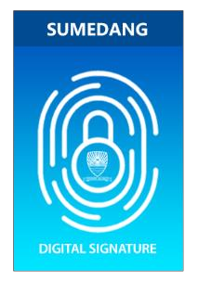

**NAMA KEPALA DINAS**



NIP. 199505052005051005

Kepala